МБОУ «Средняя общеобразовательная школа №46» г. Калуги

Индивидуальный проект на тему:
«Создание модели магнитного нагревателя»

Выполнила: ученица 9 «Б» класса
Душкина Виктория Сергеевна
Куратор проекта
Иванова Татьяна Анатольевна

2025 год
ПАСПОРТ ПРОЕКТА
- Тема проекта | Создание модели магнитного нагревателя
- Исполнитель проекта | Душкина Виктория Сергеевна, ученица 9 «Б» класса
- Куратор проекта | Иванова Татьяна Анатольевна
- Название общеобразовательного учреждения | МБОУ «Средняя общеобразовательная школа №46» г. Калуги
- Год разработки учебного проекта | 2024-2025
- Актуальность | Применение индукционных нагревателей позволяет улучшить качество и скорость выполнения необходимых задач. А для многих учеников, которые еще не знают, что это такое или не понимают, как в быту применяется электромагнитная индукция, данное устройство послужит наглядным примером для более точного понимания материала.
- Проблема | Отсутствие в школе среди различных моделей магнитного нагревателя (индукционного нагревателя), который позволяет продемонстрировать учащимся действие электромагнитной индукции.
- Продукт | Модель магнитного нагревателя
- Гипотеза | При использовании модели магнитного нагревателя учащиеся смогут не только рассмотреть устройство, демонстрирующее действе электромагнитной индукции, но и на практике проверить работу индукционного нагрева.
- Цель | Создание модели магнитного нагревателя для демонстрации и быстрой выработки тепла за счёт индукционных электрических токов, а также для обеспечения бытовых и общественных потребностей.
- Индикаторы | Количественные показатели социального опроса (просмотры, ответы и конечные результаты) и качественные показатели в виде комментариев на видеоролик с демонстрацией действия нагревателя.
- Задачи (с указанием сроков) | - Проанализировать информацию об индукционных устройствах и более подробно остановиться на действии электромагнитной индукции (до 01.11.2024);  - Подобрать и выбрать модель самого устройства (до 14.11.2024);  - Найти дома или в онлайн магазинах и подобрать подходящие детали для создания выбранной модели (до 10.12.2024);  - Проанализировать готовность для выполнения работы с подготовленными деталями (до 01.01.2025);  - Выполнить сборку магнитного нагревателя по плану:  - Напечатать на 3D шкив и приклеить магниты (до 15.01.2025);  - Подготовить электродвигатель и корпус с основанием (до 30.01.2025);  - Собрать все составляющие детали задуманной модели (до 20.02.2025).  - Проверить работоспособность собранного устройства (до 24.02.2025);  - Продемонстрировать выполненную работу учителю физики (до 28.02.2025);  - Создать видеоролик с демонстрацией работы магнитного нагревателя, основанного на действии электромагнитной индукции и зафиксировать реакцию просмотревших людей (до 25.03.2025);  - Подготовиться к защите проекта (к 01.04.2025).
- Тип проекта (ведущая деятельность) | Практико-ориентированный
- Оценка

СОДЕРЖАНИЕ
ВВЕДЕНИЕ 5
Глава 1. ТЕОРИТИЧЕСКАЯ ЧАСТЬ 7
1.1 Электромагнитная индукция 7
1.2. Токи Фуко 7
1.3. Индукционный нагрев 9
Глава 2. ПРАКТИЧЕСКАЯ ЧАСТЬ 10
2.1 Социальный опрос 10
2.2 Выбор оборудования, инструментов и приспособлений 13
2.3 Изготовление магнитного нагревателя 17
2.3.1 Определение полюса магнитов 18
2.3.2 Конструкция магнитного нагревателя 19
2.3.3 Процесс создания модели 20
2.4 Эксперименты 24
Глава 3. ОЦЕНОЧНАЯ ЧАСТЬ 28
3.1. Оценка готовности модели к работе 28
3.2. Экономический расчет 28
3.3. Индикаторы успешности 30
ЗАКЛЮЧЕНИЕ 33
СПИСОК ИСПОЛЬЗОВАННОЙ ЛИТЕРАТУРЫ 35
Приложения……………………………………………………………………………………………………………………………..36
Приложение 1……………………………………………………………………………..36
Приложение 2……………………………………………………………………………..37

ВВЕДЕНИЕ
Электричество стало неотъемлемой частью нашей повседневной жизни. Его значение и практическую ценность для человечества сложно переоценить. Однако крайне неудобным в использовании его делают провода, по которым передается электрический ток в приборы. Люди пытаются решить эту проблему, собирая альтернативные источники энергии, действие которых основывается на явлении электромагнитной индукции. Для того чтобы изобрести такие источники надо очень тщательно изучить раздел физики «Электродинамика», «Магнитные явления».
Я считаю, что нынешнему поколению намного легче расширять свой кругозор, так как все это уже изучено очень подробно большим количеством людей и уже изобретено множество приборов, в основе которых лежит менее энергозатратная электромагнитная индукция. Главными источниками информации об электричестве в целом для школьников являются уроки физики. Но, к сожалению, главной поднимаемой мной проблемой является то, что в современных учебниках предлагается минимальное количество информации, по сравнению со сборниками по физике с подробным изложением описываемых тем, для изучения данного материала. Теория помогаем нам узнать, что за процессы происходят для того, чтобы устройство начало свое действие, а практика в свою очередь дает нам понять и рассмотреть на наглядном примере, как происходят все эти процессы. Итак, нередко возникающая необходимость использования различных устройств и их моделей, позволяющих более точно понимать протекание того или иного физического процесса, определяет актуальность и практическую значимость выбранной мной темы.
Мной была выдвинута гипотеза о том, что при использовании модели магнитного нагревателя учащиеся смогут не только рассмотреть устройство, демонстрирующее действе электромагнитной индукции, но и на практике проверить работу индукционного нагрева. Цель моего проекта - создание модели магнитного нагревателя для демонстрации и быстрой выработки тепла за счет индукционных электрических токов, а также для обеспечения бытовых и общественных потребностей. Для достижения данной цели я поставила перед собой некоторые задачи:
1. Проанализировать информацию об индукционных устройствах и более подробно остановиться на действии электромагнитной индукции (до 01.11.2024);
2. Подобрать и выбрать модель самого устройства (до 14.11.2024);
3. Найти дома или в онлайн магазинах и подобрать подходящие детали для создания выбранной модели (до 10.12.2024);
- Проанализировать готовность для выполнения работы с подготовленными деталями (до 01.01.2025);
- Выполнить сборку магнитного нагревателя по плану:
- Напечатать на 3D шкив и приклеить магниты (до 15.01.2025);
- Подготовить электродвигатель и корпус с основанием (до 30.01.2025);
- Собрать все составляющие детали задуманной модели (до 20.02.2025).
- Проверить работоспособность собранного устройства (до 24.02.2025);
- Продемонстрировать выполненную работу учителю физики (до 28.02.2025);
- Создать видеоролик с демонстрацией работы магнитного нагревателя, основанного на действии электромагнитной индукции и зафиксировать реакцию просмотревших людей (до 25.03.2025);
- Подготовиться к защите проекта (к 01.04.2025).
Продуктом данной практико–ориентированной работы является рабочая модель магнитного нагревателя.

Глава 1. ТЕОРИТИЧЕСКАЯ ЧАСТЬ

1.1. Электромагнитная индукция
Электромагнитная индукция – явление возникновения электрического тока в замкнутом проводящем контуре при любом изменении магнитного потока, пронизывающего контур.
Электромагнитная индукция была открыта английским физиком Майклом Фарадеем в 1831 году. Установка, на которой Фарадей сделал своё открытие, состояла из кольца из мягкого железа [2]. На каждой половине кольца было намотано много витков медной проволоки. Цепь одной обмотки замыкала проволока с магнитной стрелкой Через вторую обмотку пропускался ток от батареи гальванических элементов. При включении тока магнитная стрелка совершала несколько колебаний и успокаивалась; когда ток прерывали, стрелка снова колебалась. Выяснилось, что стрелка отклонялась в одну сторону при включении тока и в другую, когда ток прерывался. М. Фарадей показал, что «превращать магнетизм в электричество» можно и с помощью обыкновенного магнита.
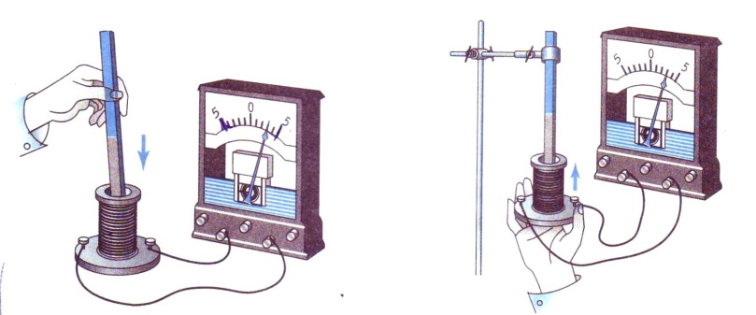
Рисунок 1.2. Схема опыта М. Фарадея
Таким образом, учёный установил, что при всяком изменении магнитного потока, пронизывающего контур замкнутого проводника, в этом проводнике возникает электрический ток, существующий в течение всего процесса изменения магнитного потока[4].

1.3. Токи Фуко
Постоянный магнит – это тело, обладающее магнитным полем. Из учебника физики я узнала, что магнитное поле порождается электрическим током. Поскольку электрический ток – это направленное движение заряженных частиц, то можно сказать, что магнитное поле создаётся движущимися заряженными частицами, как положительными, так и отрицательными.
Что же такое токи Фуко и как они возникают? Давайте разберемся.
Вихревые токи – это такие токи, которые начинают протекать в проводнике по причине воздействия на него переменного магнитного поля. При этом может изменяться не только само поле, а также положение проводника в нём. Токами Фуко они называются, потому что именно французский физик Жан Бернар Леон Фуко в середине 19 века подробно исследовал явление вихревых токов. В ходе своих исследований он установил, что металлические тела, вращающиеся в магнитном поле, под воздействием вихревых токов нагреваются [12].
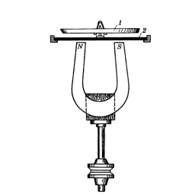
Изначально вихревые токи были зафиксированы в 1824 году французским учёным Ф. Д. Араго во время проведения одного из опытов.

Рисунок 1.3. Схема опыта Араго
На вертикальной оси установки, друг над другом, были смонтированы алюминиевый (или медный) диск и подковообразный магнит. В состоянии покоя никаких взаимодействий между диском и магнитом не наблюдалось. Но стоило начать вращать магнит, как диск устремлялся вслед за ним. Чтобы исключить возможность увлечения диска потоками воздуха, магнит и диск были разделены стеклом. Наблюдаемый эффект получил название – явление Араго, а сам учёный назвал его «магнетизмом вращения».
Спустя пару лет Майкл Фарадей, открывший закон электромагнитной индукции, пояснял это тем, что меняющееся магнитное поле наводит в диске электрический ток, и ток формирует в диске магнитное поле, которое в свою очередь и взаимодействует с полем магнита.
Кроме этого, возникающий ток, по закону Джоуля-Ленца, нагревает проводник, по которому идёт ток [5].
Эти токи и были названы токами Фуко.
1.4. Индукционный нагрев
История индукционного нагрева.
Изучая индукцию тока в проводах с помощью магнита, Майкл Фарадей впервые открыл индукционный нагрев. Чтобы понять его основы, Джеймс К. Максвелл разработал свою единую теорию электромагнетизма.
Индукционный нагрев - метод бесконтактного нагрева электропроводящих материалов токами высокой частоты и большой величины, это процедура, при которой электропроводящий материал нагревается с помощью электромагнитной индукции. Основное правило заключается в создании вихревых токов внутри материала, в основном для резистивного нагрева [3].
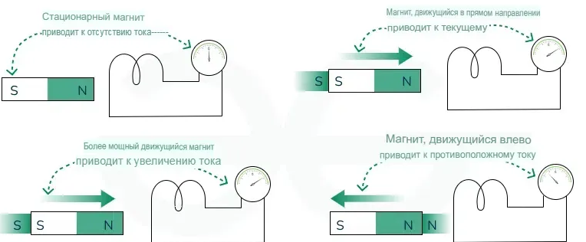
Рисунок 1.4. Схема закона индукции Фарадея
Принцип работы:
Принцип работы индукционного нагрева подразумевает передачу тепла в токопроводящую ткань посредством электромагнитной индукции. Этот метод обычно используется во многих промышленных установках, включая закалку металла, плавку и пайку. Индуцированное тепло генерируется за счет электромагнитной индукции в проводящей ткани, когда она открыта для изменяющегося магнитного поля. Этот метод является фундаментальным принципом, лежащим в основе индукционного нагрева [8].
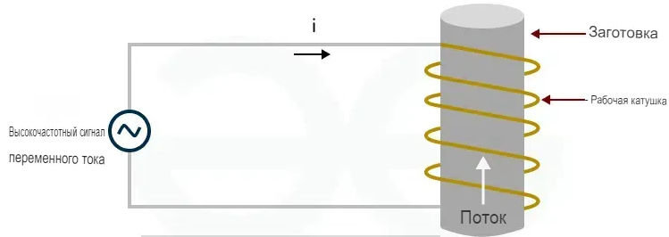
Рисунок 1.5. Схема установки для индукционного нагрева
Важный момент! Эффективность этого устройства зависит не только от количества и силы магнитов, но и от скорости вращения диска. Чем больше будет скорость - тем выше и КПД.
Глава 2. ПРАКТИЧЕСКАЯ ЧАСТЬ

2.1 Социальный опрос
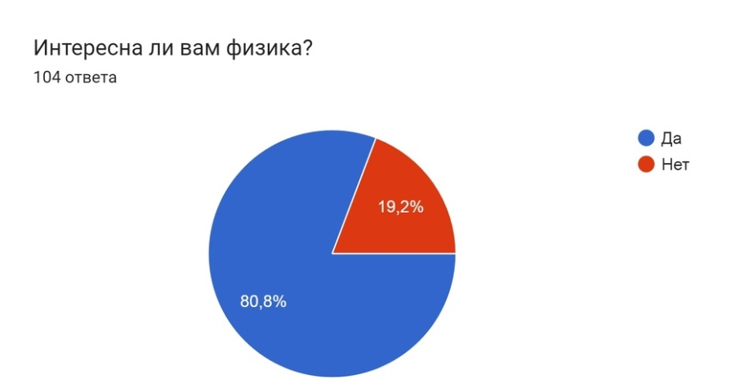
Перед началом проектной деятельности мной было проведено исследование в форме интернет-опроса с целью получения мнения обучающихся о важности непосредственного наблюдения физических явлений (опрос доступен по ссылке: Опрос для создания проектной работы по теме "Создание модели магнитного нагревателя") Опрос проводился среди 100 учащихся 9, 10 и 11 классов МБОУ СОШ №46 г. Калуги ( в т. ч. и учащихся высших учебных заведений). По результатам опроса большинство проголосовавших отметило, что им интересен выбранный мной предмет, но информацию им легче воспринимать зрительно, с помощью наглядной демонстрации (результаты опроса представлены на Диаграммах 2.1, 2.2 и 2.3).
Диаграмма 2.1. Ответ учащихся на вопрос «Интересна ли Вам физика?»

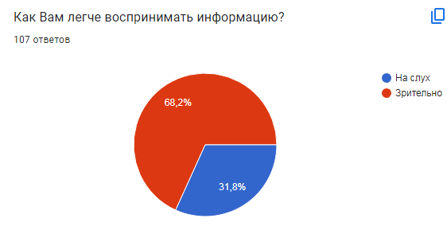

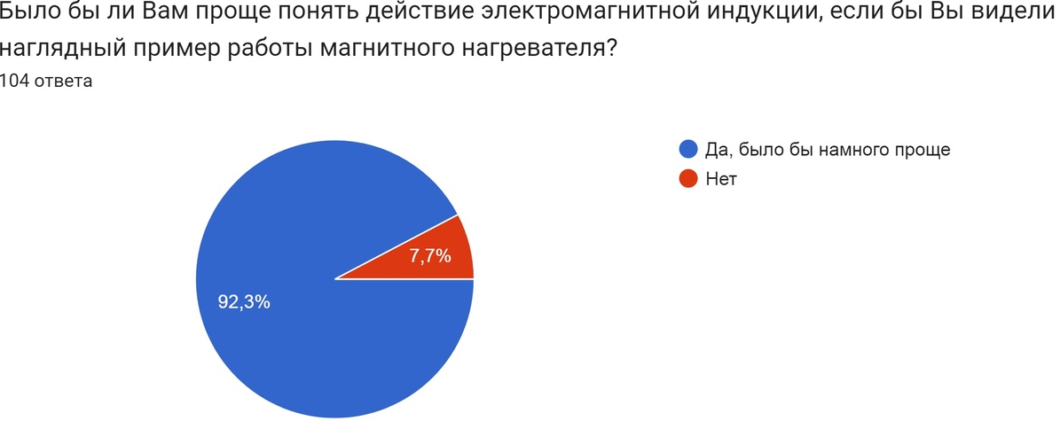
Диаграмма 2.2. Ответ учащихся на вопрос «Как Вам легче воспринимать информацию?»

Диаграмма 2.3. Ответ учащихся на вопрос «Было бы ли Вам проще понять действие электромагнитной индукции, если бы Вы видели наглядный пример работы магнитного нагревателя?»

Продолжая анализировать данные проведенного опроса (Диаграммы 2.4, 2.5, и 2.6) можно сделать вывод о том, что многим учащимся интересна физика, но хотели бы больше узнать о разделе «Электродинамика», в частности, про действие и устройство магнитного нагревателя, все это, несмотря на то, что объяснения учителя иногда бывают непонятны. Результаты опроса подтверждают актуальность моей проектной работы, повышая её научную и общественную значимость.

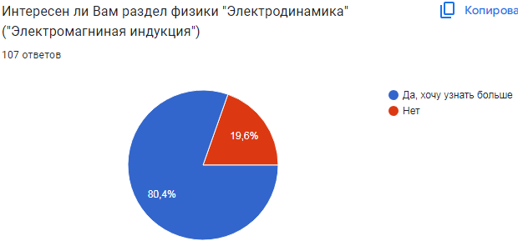
Диаграмма 2.4 Ответ учащихся на вопрос «Интересен ли Вам раздел физики «Электродинамика» («Электромагнитная индукция»)»
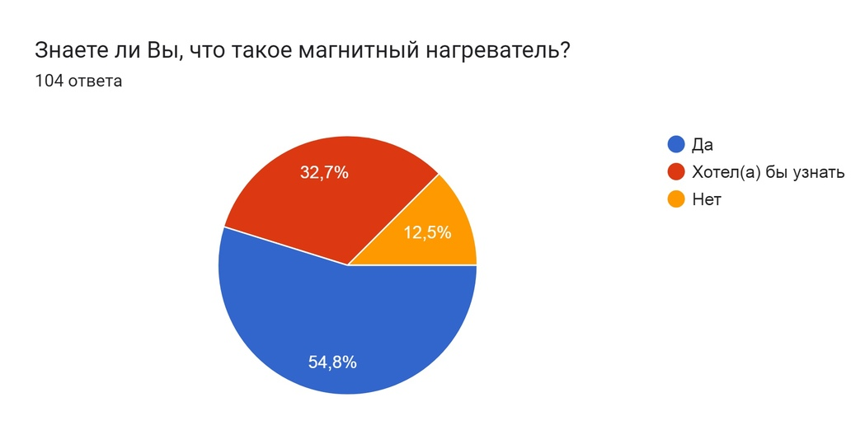

Диаграма 2.5 Ответ учащихся на вопрос «Знаете ли Вы, что такое магнитный нагреватель?
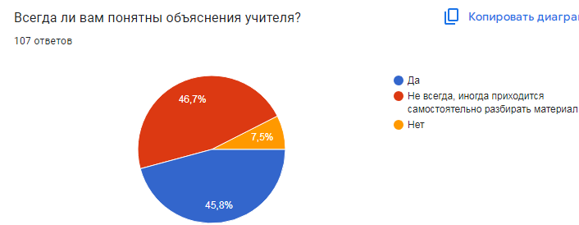

Диаграмма 2.6 Ответ учащихся на вопрос «Всегда ли вам понятны объяснения учителя?»

2.2 Выбор оборудования, инструментов и приспособлений
Перед началом работы над созданием модели магнитного нагревателя мне предстояло ознакомиться с устройством и принципом его работы (см. Глава 1 ТЕОРЕТИЧЕСКАЯ ЧАСТЬ 1.2 Токи Фуко и 1.3 Индукционный нагрев), а далее найти необходимые компоненты. Для создания такой модели магнитного нагревателя мне потребовались следующие оборудование, инструменты и материалы (Рисунки 2.7 – 2.17):
- Электродвигатель
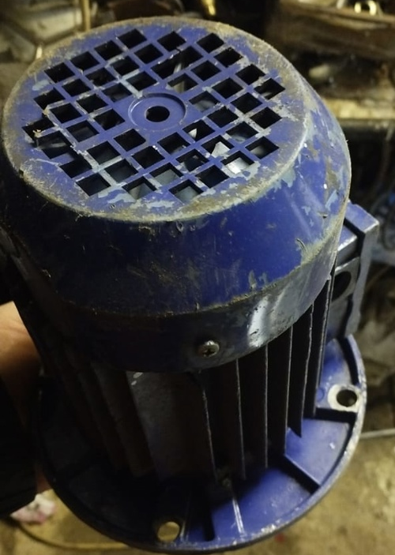
Рисунок 2.7 Электродвигатель
- Балончик с краской

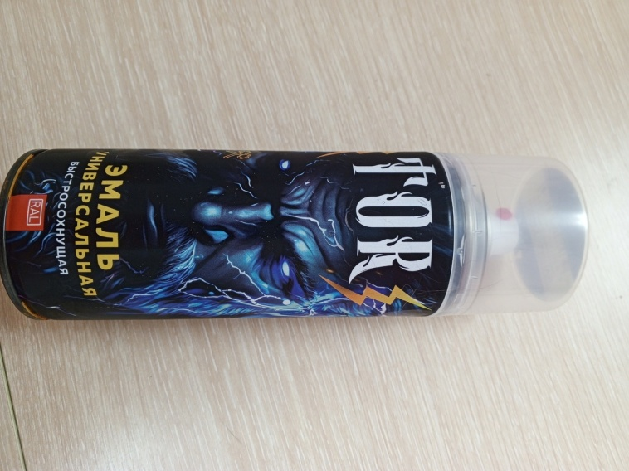
Рисунок 2.8 Балончик с краской
3.Схема заготовки шкива на 3D принтере
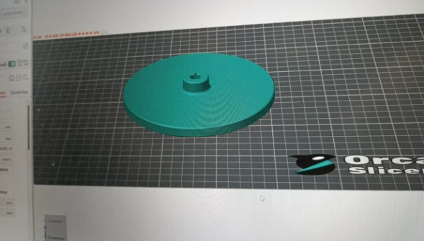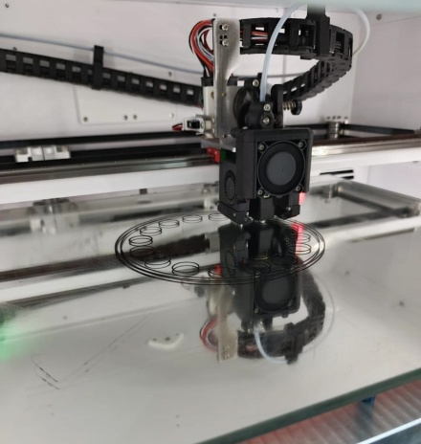
Рисунок 2.9 Схемы заготовки шкива
4.Клей и магниты 20мм*5мм
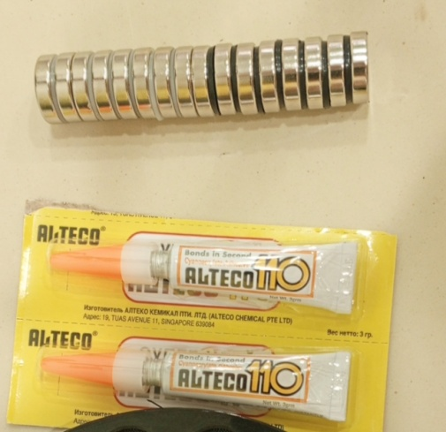
Рисунок 2.10 Клей и магниты
5.Гайки с размером М12*1,75
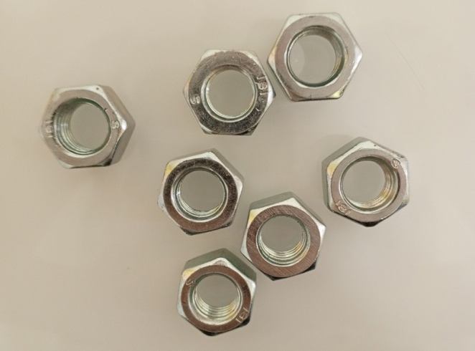
Рисунок 2.11. Гайки
- Гайки с пластинкой (4 шт.) для подставки
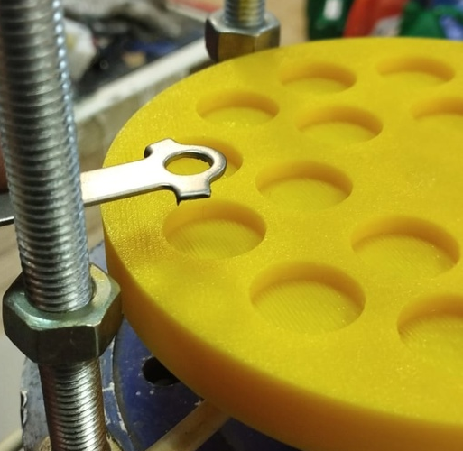
Рисунок 2.12 Гайки для подставки
- Конденсатор
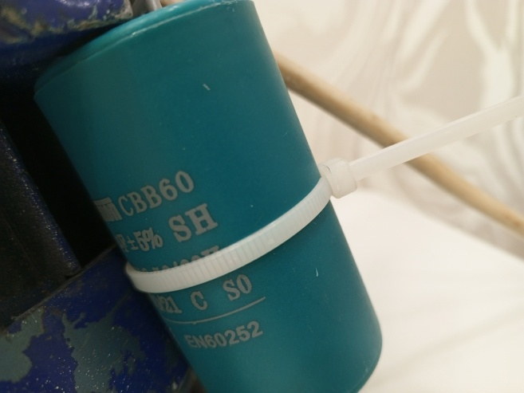
Рисунок 2.13 Конденсатор
- Молоток

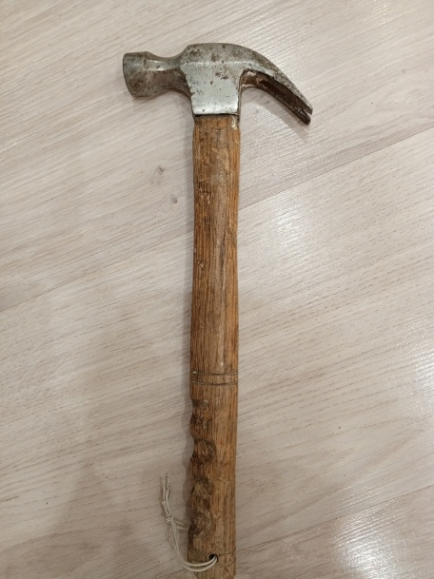
Рисунок 2.14 Молоток
- Болт для закрепа шкива
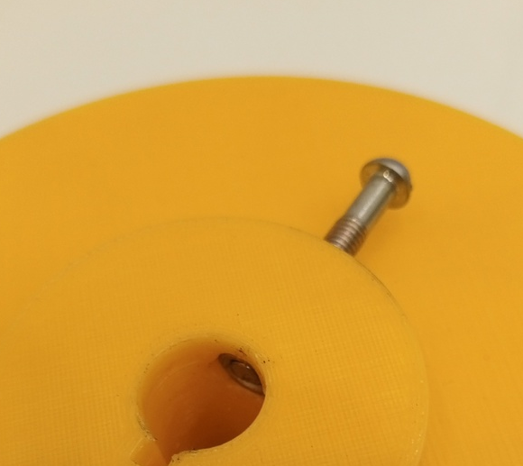
Рисунок 2.15 Болт
- Шпильки
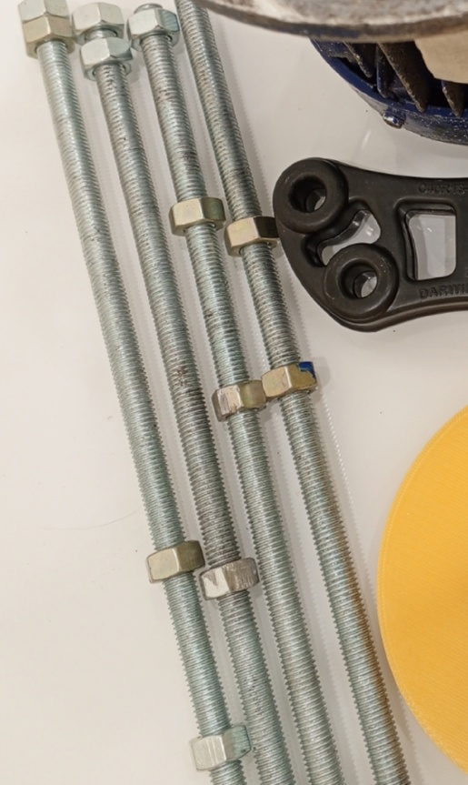
Рисунок 2.16 Шпильки
- Болгарка
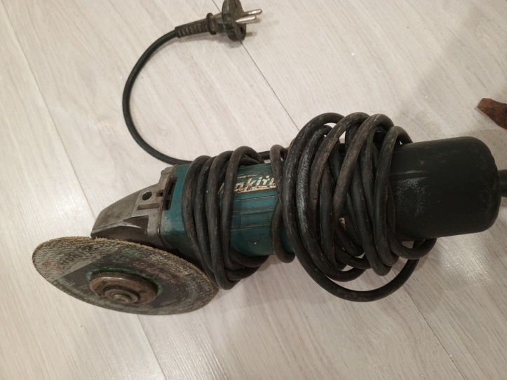
Рисунок 2.17 Болгарка
- Резиновые подставки
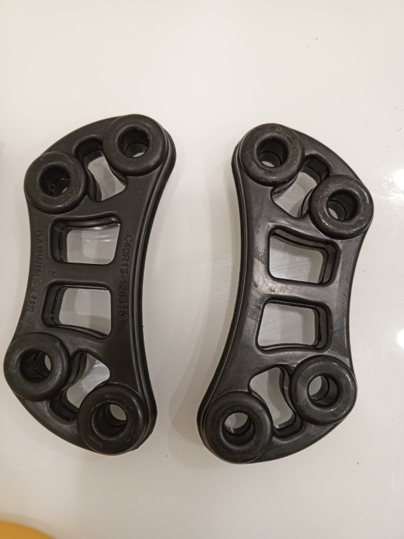
Рисунок 2.18 Подставки
2.3 Изготовление магнитного нагревателя
Для того, чтобы перейти к изготовлению модели магнитного нагревателя нужно выполнить один из пунктов из перечня поставленных задач, а именно, выполнить сборку магнитного нагревателя по плану:
- Напечатать на 3D шкив и приклеить магниты
- Подготовить электродвигатель и корпус с основанием
- Собрать все составляющие детали задуманной модели
Перед началом всей работы меня будет интересовать первый пункт моего плана – «Напечатать на 3D принтере шкив». Написав необходимые программы, принтер напечатал самую нужную и главную деталь моего устройства. Таким образом, я выполнила первую часть плана и теперь могу приклеивать магниты.
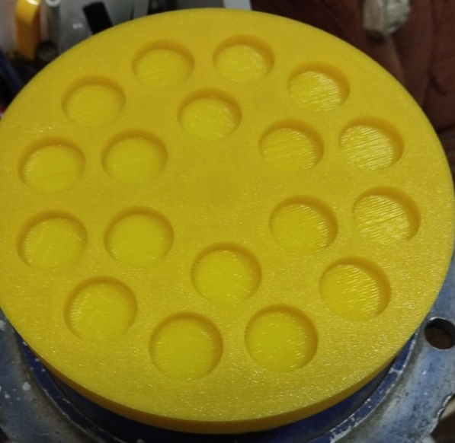
Рисунок 2.19 Напечатанный шкив

2.3.1 Определение полюсов магнитов
Известно, что визуально определить полюс магнита невозможно. Однако есть несколько простых методов, которые могут помочь для определения северного (N) и южных (S) полюсов магнитов. Первый способ заключается в использовании компаса. Если магнит поднести к компасу, то стрелка компаса, которая указывает на север Земли, будет притягиваться к южному (S) полюсу магнита.
Для второго способа понадобятся знания 8 класса, наша рука и два магнита. Держа в руке один из магнитов, подносим ко второму и наблюдаем происходящее. Если чувствуем, что магниты притягиваются, значит у них разные полярности (+ и -), а если чувствуем, как магниты отталкиваются друг от друга, значит они расположены одинаковыми полярностями (+ и + или - и -).
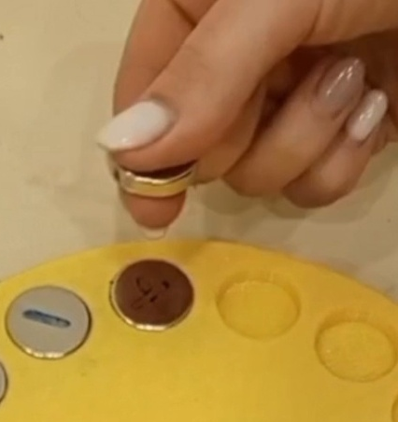
Рисунок 2.20 Определение полюсов магнита

2.3.2 Конструкция магнитного нагревателя
Основными элементами магнитного нагревателя являются электродвигатель (1) и нагревательный элемент в виде шкива (2) с установленными в нём постоянными магнитами.
В качестве двигателя был использован старый найденный в гараже двигатель мощностью P_{э} = 550 Вт и с 2920 об/мин. Чтобы избежать перегрева двигателя, подключаю конденсатор (6). На валу двигателя болтом был зафиксирован шкив, в пазах которого установлены постоянные магниты с чередующейся полярностью (Рисунок 2.20). С помощью 4 шпилек (4), 20 болтов (5) и 2 резиновых оснований (3) двигатель со шкивом был закреплен более устойчиво. Для того, чтобы нагреть различные жидкости, на устройстве присутствуют гайки с платиной для подставки, которые можно регулировать по высоте – для емкостей небольшого размера (7).
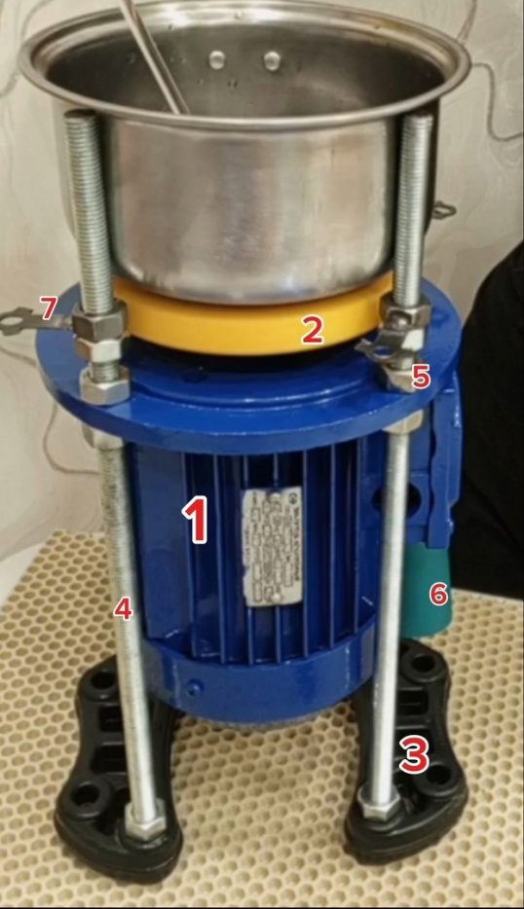
Рисунок 2.21 Магнитный нагреватель

2.3.3 Процесс создания модели
Нагреватель на постоянных магнитах – устройство, вырабатывающее тепло за счёт токов Фуко, порождаемых переменным магнитным полем, создаваемым вращающимся шкивом с магнитами. Оказалось, что подобные нагреватели мало изучены и исследованы, поэтому заняться этой работой стало еще интереснее. Вместе с папой дома мы попытались изготовить нагреватель из подручных материалов. На закупку, поиски деталей и сборку нагревателя ушло около 3,5 месяцев. Многое не получалось с первого раза и приходилось исправлять ошибки несколько раз, в том числе и модель в целом. Проанализировав две предыдущие модели, я поняла и разобралась в своих ошибках (Приложение 2).
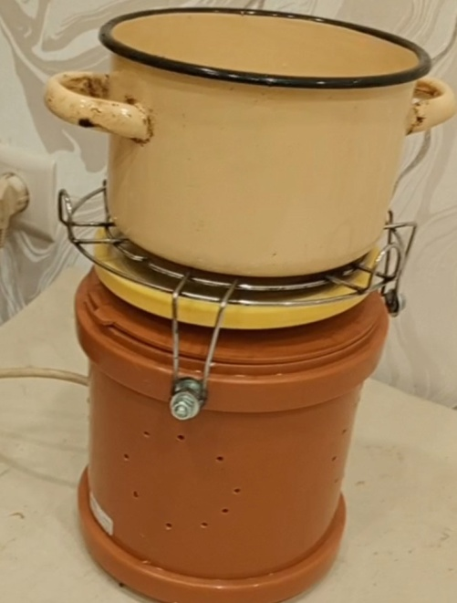
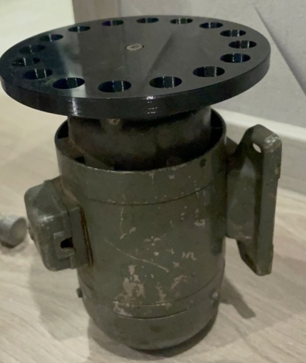
Рисунки 2.22, 2.23 Не получившиеся модели
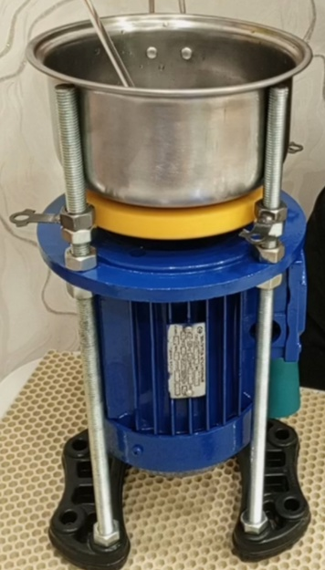
Рисунок 2.24 Конечный результат
Свой путь к созданию модели магнитного нагревателя я начала с ознакомления с правилом безопасности с электрооборудованием (Приложения 1). После этого я приступила к поискам самой главной и основной детали – двигателя. Его можно было купить в магазине или извлечь из различных приборов. Мой же электродвигатель, с мощностью P_{э} = 550 Вт, мне послала сама судьба, и я случайно нашла его в гараже. Найдя, его я приступила к доработке и обработке. Чтобы избежать перегрева двигателя, как это случилось со второй моделью, подключаю конденсатор.
Далее на 3Dпринтере я напечатала шкив, подходящий по размеру, а также купила в интернет – магазине магниты, которые подойдут по размеру под ячейки на шкиве, в моем случае подойдут магниты размером 20мм*5 мм. Подобрав все нужные компоненты, соединяю их с помощью клея. Чтобы не допустить ошибку важно правильно разложить магниты на шкиве. Для этого определяю полярность сторон каждого магнита (2.3.1 Определение полюсов магнитов Рисунок 2.19). Размещаю магниты так, чтобы чередовались + и -
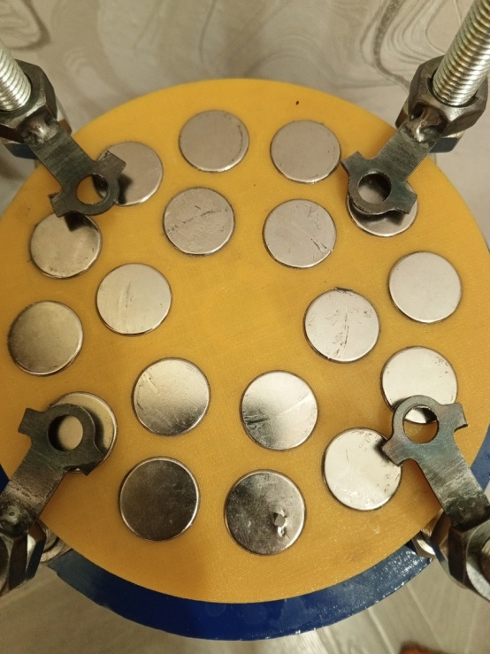
Рисунок 2.25 Шкив с магнитами
Я считаю, что внешний вид многое говорит о том, что перед тобой находится, ведь встречают всегда по обложке, поэтому мой прибор должен выглядеть красиво и эстетично, чтобы произвести хорошее первое впечатление. Сначала я хотела поместить свое устройство в корпус, но его оказалось найти непросто, поэтому я решила покрасить сам электродвигатель яркой краской. Я остановила свой выбор на синей краске. Предварительно обезжирив поверхность электродвигателя, я распылила на него краску. Немного подождав, повторила действие еще два раза.
Мое устройство должно быть не только красивым, но и удобным при использовании. Передо мной встала задача - предотвратить резонанс и громкий звук. Для этого я купила две резиновые ножки. Их соединила с просунутыми в уже имеющиеся отверстия на двигателе шпильками. Для держателя посуды я купила маленькие пластинки и приварила их к гайкам, чтобы можно было регулировать высоту подъема емкости над устройством.
2.4 Эксперименты
Я сделала магнитный нагреватель и хочу убедиться в том, что он удовлетворяет всем установленным мной условиям. Для этого решила провести несколько экспериментов, например, такие как время закипания воды на магнитном нагревателе, на газовой плите, на электрической плите; подходящие и неподходящие материалы для нагрева магнитным нагревателем; зависимость температуры от времени нагревания. И так, давайте рассмотрим подробней каждый опыт.
Эксперимент №1. Время закипания воды на магнитном нагревателе, на газовой плите, на электрической плите.
Цель: определить и сравнить время закипания воды на разных нагревательных устройствах.
Оборудование: магнитный нагреватель, электрическая плита, газовая плита, емкости с водой объемом 300 мл.
Ход: чтобы эксперимент проходил в равных условиях, воду на газовой и электрической плитах я нагревала на минимальном уровне нагрева, так как у магнитного нагревателя небольшие размеры, после этого приступила к эксперименту. Я взяла кастрюлю с водой объемом 400 мл, поставила на электрическую плиту и засекла время, за которое вода закипит. Время закипания воды на электрической плите – 40 минут. Далее вода была налита в кастрюлю и поставлена на магнитный нагреватель. Подождав 38 минут, я увидела, что вода закипела. Последний опыт я провела на газовой плите. И время показало, что для закипания воды на газовой плите требуется 25 минут.
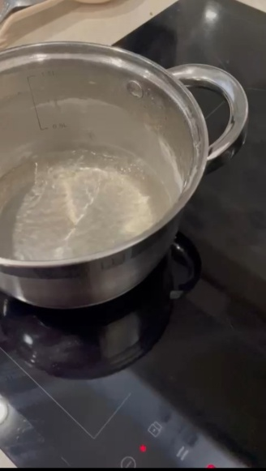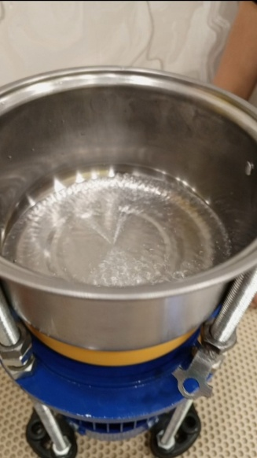
Рисунок 2.26 опыт на электрической плите Рисунок 2.27 Опыт на магнитном нагревателе
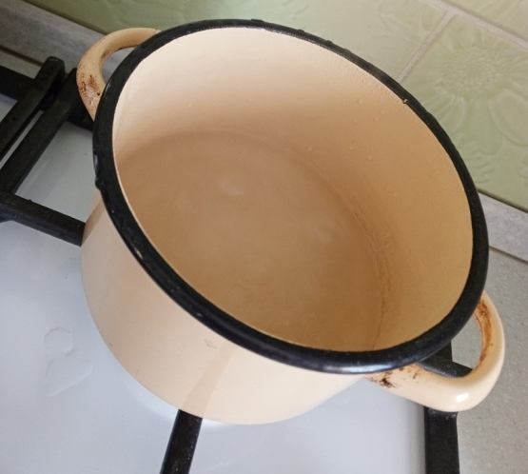
Рисунок 2.28 Опыт на газовой плите
Вывод: по результатам, полученным после проведения эксперимента, следует, что магнитный нагреватель проигрывает газовой плите 13 минут и выигрывает по сравнению с электрической плитой на 2 минуты.
Эксперимент №2. Подходящие и неподходящие материалы для нагрева магнитным нагревателем.
Цель: с помощью магнитов определить, какие материалы будут подходить для нагрева магнитным нагревателем.
Оборудование: магнит, емкости из разных материалов.
Ход: я взяла две емкости, сделанных из разный материалов, первая - сковородка из металла, вторая- кастрюля из стали. Проверить, какие материалы подходят для индукционного нагрева можно самым простым способом. Надо взять магнит и поднести к каждой емкости, если магнит притягивается к поверхности, то емкость подходит для моего устройства. Взяв металлическую (металл не известен) сковороду и поднеся к ней магнит, я увидела, что ничего не произошло, магнит не притянулся. Далее взяв стальную кастрюлю, я поднесла магнит и увидела, что кастрюля сразу стала взаимодействовать с магнитом.
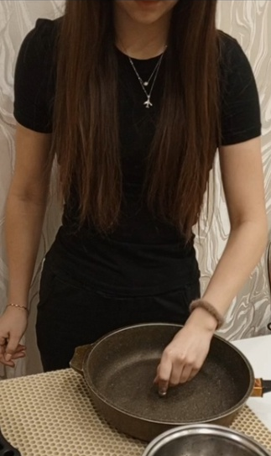
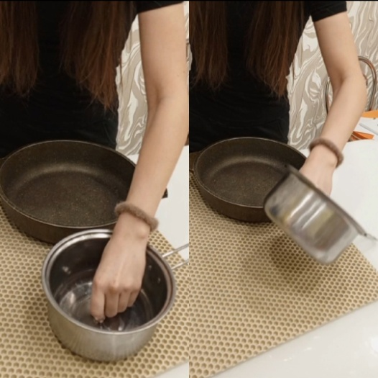
Рисунок 2.29 Опыт со сталью Рисунок 2.30 Опыт с металлом
Вывод: посуда с дном, которая взаимодействует с магнитом, начинает нагреваться благодаря возникающим между панелью и дном вихревым токам. Исходя из этого правильным будет выбрать стальную кастрюлю.
Эксперимент №3. Зависимость температуры от времени нагревания.
Цель: определить зависимость температуры, нагреваемой, воды от времени нагревания.
Оборудование: термометр, магнитный нагреватель, стальная кастрюля, вода 300мл, часы.
Ход: я взяла магнитный нагреватель, поставила на него кастрюлю с водой объемом 300 мл и включила провод питания в розетку. Измерила термометром начальную температуру воды, она составила 22⁰C. Далее я засекла время и измеряла температуру воды каждые 5 минут. Измерения проходили 35 минут, в течение которых вода начала закипать, достигнув 92⁰C, зная, что температура закипания воды 100⁰C. Последним шагом я измерила температуру на 35 минуте, записала в таблицу и по полученным данным построила график.
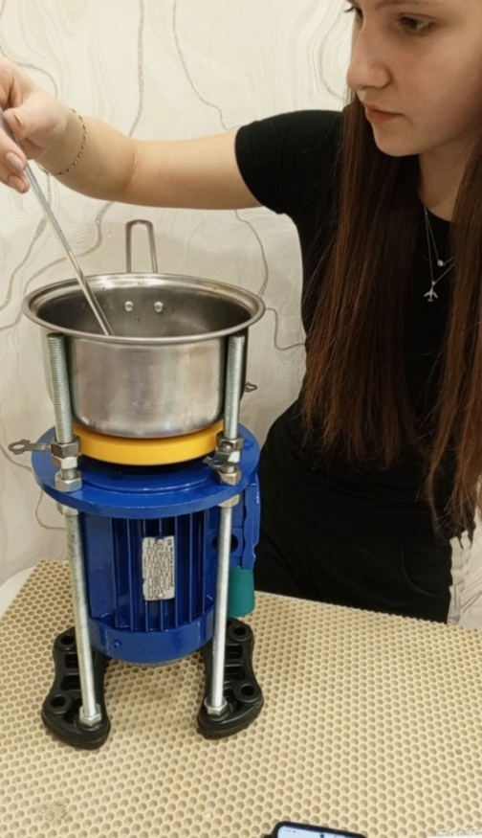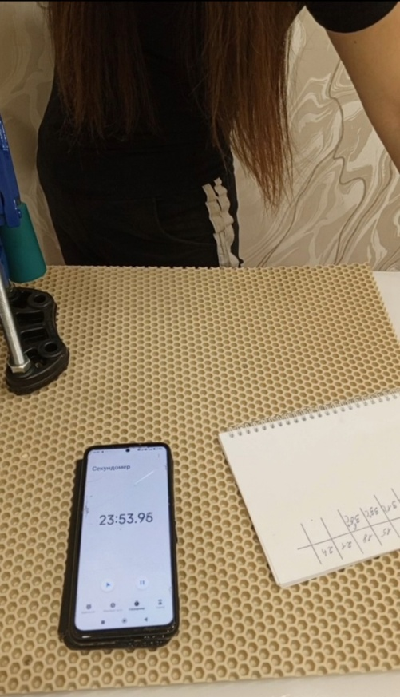
Рисунки 2.31; 2.32 Измерение температуры и записи результатов
Таблица 2.1 Измерения температуры воды
t, мин | 0 | 5 | 10 | 15 | 20 | 25 | 30 | 35
T, ⁰C | 22 | 32 | 42 | 52 | 62 | 72 | 82 | 92

Вывод: анализируя график, заметим, что за одинаковые промежутки времени температура поднимается на одинаковое количество градусов.

Глава 3. ОЦЕНОЧНАЯ ЧАСТЬ

3.1. Оценка готовности прибора к работе
Магнитный нагреватель — это устройство, вырабатывающее тепло за счёт токов Фуко, порождаемых переменным магнитным полем, создаваемым вращающимся диском с магнитами. Следовательно, для проверки сделанной модели я решила с помощью индукционного нагрева привести воду в состояние кипения (t_{кип. в.} = 100C⁰). Важно подобрать подходящую емкость, которая будет нагреваться индукционным нагревателем. Это зависит от материала, из которого изготовлена посуда. В данный момент мне подойдет любая емкость из стали, чугуна (та, которая магнитится). Выбрав нужную кастрюлю и налив в нее небольшое количество воды, я поставила ее на подставку и включила провод электропитания в источник тока – розетку. Подождав несколько минут, от начала работы магнитного нагревателя, я начинаю замечать, что вода постепенно закипает. Созданная мной модель магнитного нагревателя полностью готова к работе, малоэнергозатратна и выполняет свою главную роль – производит индукционный нагрев.
Таким образом, я могу с точностью подытожить свою работу и сделать вывод о том, что с созданием продукта своего проекта я справилась успешно.

3.2. Экономический расчет
Себестоимость продукта проекта – это выраженные в денежной форме затраты на производство и реализацию продукта (в данном случае прибора – модели ионизационной камеры).
С = З_{м} + З_{эн,}
где С – себестоимость,
З_{м} – материальные затраты (см. таблицу 3.1),
З_{эн} – затраты на электроэнергию.

Таблица 3.1 Материальные затраты
Наименование единицы материала/оборудования | Цена | Количество | Стоимость, рублей
Болончик с краской | 200 рублей/метр | 1 шт. | 200
Шкив, напечатанный на 3D принтере | 1 500 рублей/штука | 1 шт. | 400
Клей | 100 штука | 1 шт. | 100
Магниты | 87,5 рублей/штука | 16 шт. | 1 400
Шпильки для подставки | 50 рублей/штука | 4 шт. | 200
Болты | 50 рублей/штука | 20 шт. | 300
Болт для крепления шкива | 15 рублей/штука | 1 шт. | 15
Итого: |  |  | 2 615

З_{эн} = С_{эн} * P * t,
где С_{эн} – стоимость электроэнергии (С_{эн} = 6,77 руб/кВт*ч),
P – мощность оборудования,
t – время работы.
Суммарно на непосредственное изготовление модели магнитного нагревателя у меня ушло около 10 часов, включая время на очистку электродвигателя. Все время (t_{л} = 10 ч) я работала при естественном освещении. Шуруповерт я использовала около t_{ш} = 6 мин (мощность шуруповерта Р_{ш} = 0,5 кВт). На проверку работоспособности данного устройства ушло 15 мин (мощность электродвигателя P_{э =} 1кВт).
З_{эн} = С_{эн} * ((P_{ш} * t_{ш}) + (P_{э} * t_{э}))
З_{эн} = 6,77руб/кВт*ч * ((0,5 кВт * 0,1 ч) + (1кВт * 0,25ч)) = 2,031 руб
С = 2 615,00 руб + 2,031 руб = 2 617,031 руб
Себестоимость продукта моей проектной деятельности составляет 2 617,031 руб.
Создание прибора для демонстрации и быстрой выработки тепла за счет индукционных электрических токов, а также для обеспечения бытовых и общественных потребностей является экономически выгодной - он не только поможет учащимся в изучении физики, но и сэкономит школьный бюджет.

3.3. Индикаторы успешности
По завершении работы над созданием модели магнитного нагревателя, в программе для видеомонтажа «CapCut» я смонтировала видеоролик, наглядно показывающий и объясняющий устройство и принцип действия магнитного (индукционного) нагревателя.
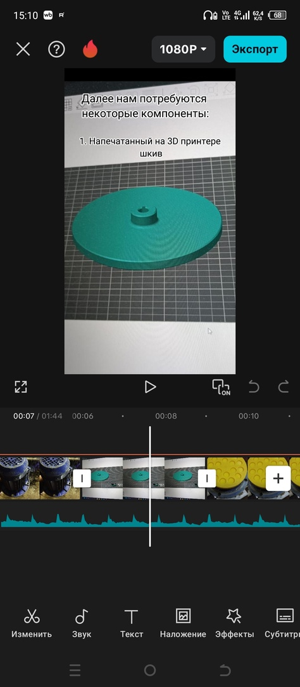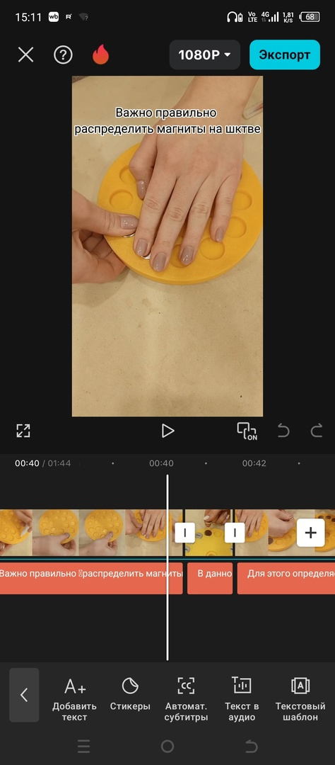
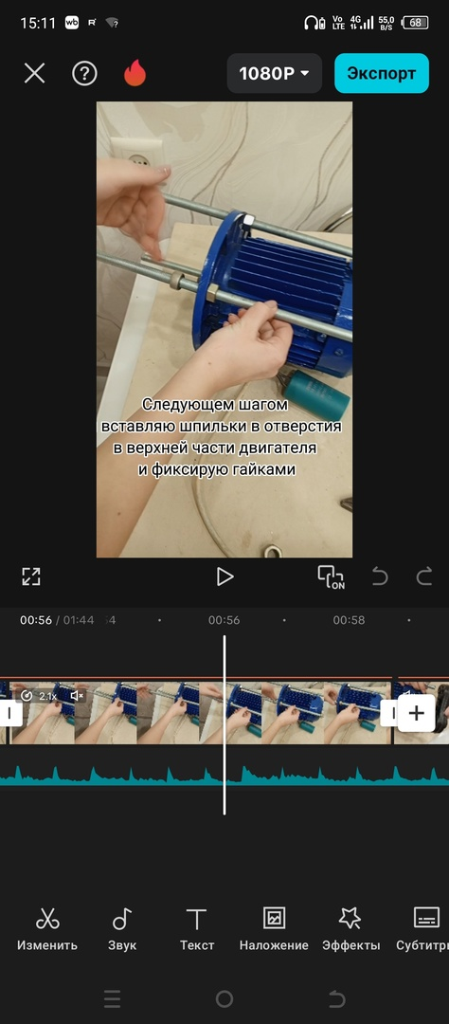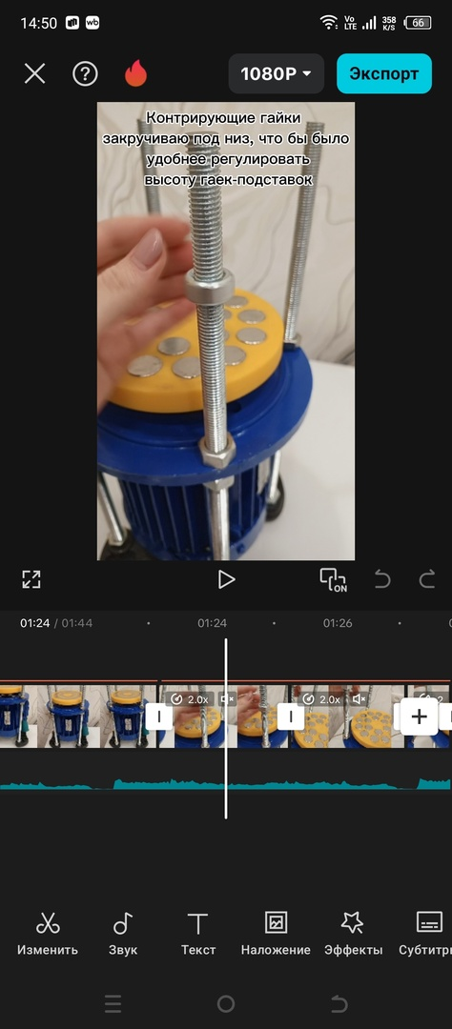
Рисунки 3.3; 3.4; 3.5; 3.6Монтаж видеоролика
В нем кратко и понятно описывается процесс сборки устройства и демонстрируется его работа.
Видеоролик я разместила на платформе RUTUBE: https://rutube.ru/video/0e22a999f8917a27cfb9491bc69a1297/?r=a/
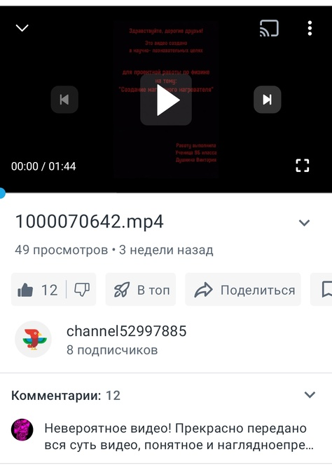
Рисунок 3.7 Размещенный видеоролик
Таким образом, учителям физики при изучении темы «Электромагнитная индукция» не придется тратить время на поиск примера и процесса сборки прибора в интернете: они смогут воспользоваться готовым видеоматериалом.
Индикатором успешности служит не только работоспособность прибора, но и количественные показатели социального опроса (просмотры, ответы и конечные результаты):https://docs.google.com/forms/d/1CpuikIekwnXxKotiO1T6MCjh8MeYf3JU1xIdnpKnx8I/edit?chromeless=1 и качественные показатели в виде комментариев на видеоролик с демонстрацией действия нагревателя.

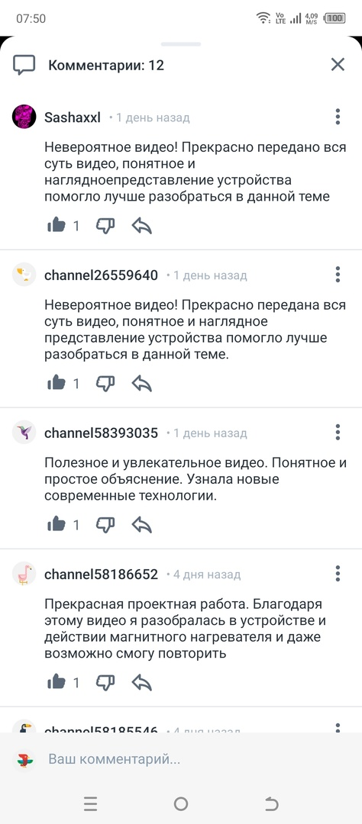
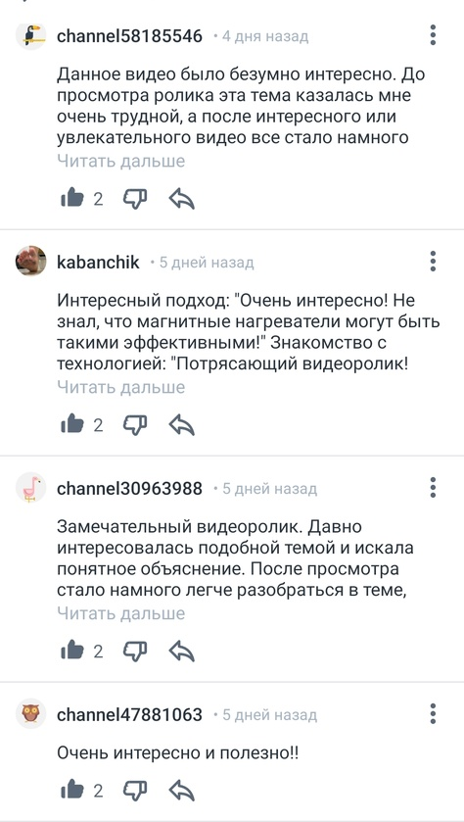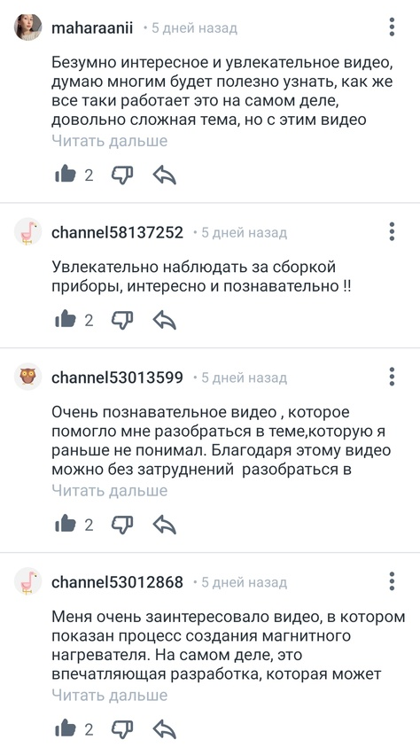

Рисунки 3.8; 3.9; 3.10; 3,11 Качественные индикаторы

ЗАКЛЮЧЕНИЕ
Электричество стало неотъемлемой частью нашей повседневной жизни. Его значение и практическую ценность для человечества сложно переоценить. Однако, в силу специфики раздела физики «Электродинамика», многим обучающимся средней и старшей школы овладение данной темой дается не просто. Очень важно заинтересовать учеников и поддерживать их мотивацию на протяжении всего курса обучения для того, чтобы в дальнейшем они смогли достичь отличных результатов и усвоить материал.
Для качественного осуществления проектной деятельности, я поочередно выполняла все поставленные задачи. Углубление в основы раздела физики «Электродинамика» помогло мне в выборе итогового продукта проекта: проанализировав, информацию о магнитных (индукционных) нагревателях, узнав, что в процессе их работы лежат электромагнитная индукция и действие токов Фуко, я решила создать модель магнитного нагревателя. Выбранная мной модель нагревателя может быть изготовлена учащимися самостоятельно, на дополнительных уроках в школе или дома.
В процессе создания магнитного нагревателя я получила новые навыки работы с шуруповертом, также пришлось поработать с ножницами и молотком. Соблюдение необходимых требований техники безопасности (см. Приложение 1. Техника безопасности при работе с электрооборудованием и Приложение 2. Техника безопасности при работе с колющими и режущими инструментами) позволило мне не допустить ошибок, которые могли привести к неблагоприятным последствиям.
Многое не получалось с первого раза и приходилось исправлять ошибки несколько раз, в том числе и модель целиком. Однако, с помощью новых знаний и приобретенного опыта указанные проблемы мне удалось решить.
Созданная модель магнитного нагревателя полностью функциональна и отвечает всем заявленным требованиям – это подтверждается в ходе демонстрации её работы и зафиксировано в интересном и обучающем видеоролике, который может быть использован учителями в образовательных целях во время уроков физики.
На основании вышеизложенной информации можно сделать следующие выводы:
– поставленные в начале работы задачи выполнены – изготовлена модель магнитного нагревателя и проверена ее работоспособность;
– цель проектной работы достигнута – при просмотре познавательного ролика ученики 9-11 классов получили дополнительные знания в рамках школьной программы из разделов «Электродинамика» и «Электромагнитная индукция», полученная обратная связь (комментарии и ответы на опрос) свидетельствует о повышении интереса и мотивации обучающихся к изучению данной темы.
Учитывая, что разделы «Электродинамика» и «Электромагнитная индукция» проходят как в 9, так и в 11 классах, в дальнейшем я планирую снять более подробный и расширенный видеофильм, глубже затрагивающий устройство и принципы работы магнитного нагревателя – для демонстрации в профильных 11 классах.
Помимо научно-образовательной, существуют и другие сферы применения магнитного нагревателя. Созданный мной магнитный нагреватель может быть использован как в быту, так и для общественного развития. Ведь свою модель я собираюсь, как и планировалось, передать в кабинет физики МБОУ СОШ № 46 г. Калуги – она послужит хорошим примером модели магнитного нагревателя, в основе работы которого лежит электромагнитная индукция и действие токов Фуко.

СПИСОК ИСПОЛЬЗОВАННОЙ ЛИТЕРАТУРЫ
- Александров Г. Н. Проектирование линий электропередачи сверхвысокого напряжения / Г. Н. Александров, В. В. Ершевич, С. В. Крылов [и др.]; под ред. Г. Н. Александрова и Л. Л. Петерсона. Л. : Энергоатомиздат. Ленингр. отд-ие, 1983. 386 с.
- Бессонов Л. А. Теоретические основы электротехники: Электрические цепи : учебник для студентов электротехнических, энергетических и приборостроительных специальностей вузов. М. : Высш. шк., 1978. 528 с.
- История электротехники, Издательство МЭИ, Москва, 1999 г. – 524 с.
- А.Л. Дорофеев, Вихревые токи – М., «Энергия», 1977 г.-72 с.
- Матвеев, А.Н. Электричество и магнетизм / А.Н. Матвеев. - М.: Высшая школа, 1983. - 463.
- А.В. Перышкин, Е.М. Гутник. Физика. 9 кл.: учебник для общеобразовательных учреждений– М.: Дрофа, 2008 г. – 300 с.
- Переверзев, С.И. Анимация в Macromedia Flash MX / С.И. Переверзев. - М.: Бином, 2005. - 265.
- С.В. Плетнев, Магнитное поле: свойства, применение: Научное и учебно-методическое справочное пособие. – Спб.:Гуманистика, 2004 г.- 624 с.
- Савельев, И.В. Курс общей физики: Электричество и магнетизм. Волны. Оптика / И.В. Савельев. - М.: Наука, 1982. - 496.
- Сивухин Д.В. “Общий курс физики. Электричество”, 2000г.-25 с.
- Трофимова, Т.И. Курс физики / Т.И. Трофимова. - М.: Высшая школа, 2002. - 541.
- Шамов А. Н., Бодажков В. А. “Проектирование и эксплуатация высокочастотных установок”, М.: Машиностроение, 1974.

Приложения

Приложение 1. Техника безопасности при работе с электрооборудованием (Болгарка и магнитный нагреватель)
- Перед началом работы убедиться в исправности корпуса прибора, проводов и вилки; не использовать неисправные приборы;
- Чтобы не возникло не желаемых ситуаций, при работе с болгаркой нужно убрать все не нужные предметы и жидкости с рабочего места;
- Перед началом работы с болгаркой надо надеть защитные очки, чтобы искры не попали в глаза;
- Не следует пользоваться данными устройствами дольше, чем это необходимо, т.к. они могут перегреться, что в конечном итоге приведет к пожару;
- Болгарку всегда требуется ставить на подставку; при работе болгарку можно держать только за ручку;
- Нужно периодически проветривать помещение, чтобы в воздухе не возникало скопление пыли;
- Также перед началом работ с болгарку нужно проверить его на холостом ходу, не должно быть посторонних шумов и запахов, сверлящий инструмент должен быть исправным;
- Лесть руками под работающий диск инструмента строго запрещается;
- В ходе работы необходимо контролировать местоположение питающего кабеля электроприбора, чтобы не нанести ему повреждение;
- При признаках нештатной работы (дым, изменение уровня шума и т.д.) следует немедленно произвести отключение электроприбора;
- Нельзя оставлять работающий электроприбор без присмотра;
- Если требуется произвести смену насадки или использовать другой инструмент, необходимо выполнить отключение питания.

Приложение 2. Сравнительная таблица допущенных ошибок.
Модель №1 | Модель №2 | Модель №3
Очень слабый нагреватель:  - Электродвигатель небольшой мощности (P=120 Вт);  - Тонкий шкив;  - Маленькие, по диаметру, магниты; | Надевая заранее подготовленный шкив с магнитами, на вал электродвигателя и осаживая молотком до упора, он трескается и, я понимаю, что дальнейшее использование данной детали невозможно, иначе это приведет к не желаемым последствиям. Разобравшись в своей ошибке, оказалось, что шкив получился недостаточно прочным и очень тонким. | Исправив все ранее перечисленные ошибки, нашла двигатель большей мощности (P= 550 Вт) и сделала более толстый и прочный шкив.
 | При использовании устройства некоторое время магнитный нагреватель сильно нагрелся, что привело к неисправимому перегреву двигателя. | Для предотвращения перегрева был подсоединен конденсатор, а также на двигателе присутствовали отверстия для вентиляции.
 | При работе магнитного нагревателя происходила сильная вибрация по поверхности. | Появление резонанса удалось предотвратить с помощью резиновой основы.

Гальванический элемент - химический источник электрического тока, в котором энергия окислительно-восстановительной химической реакции превращается в электрическую.
𝑄 = 𝐼 2𝑅Δ𝑡 = ( ΔΦ Δ𝑡 ) 2 ∙ ∆𝑡 𝑅 , где 𝑄 – полное количество теплоты, выделенное за промежуток времени ∆𝑡; 𝐼 – сила индуцированного тока; 𝑅 – электрическое сопротивление проводника; ∆Φ⁄∆𝑡 – скорость изменения магнитного потока.
80,8% опрошенных отметили, что им интересна физика (85 участников опроса)
68,2% опрошенных отметили, что им легче воспринимать информацию зрительно (73 участника опроса)
92,3% опрошенных отметили, что им было бы намного проще воспринимать информацию, если бы они видели наглядный пример работы магнитного нагревателя (97 участников опроса)
80,4% опрошенных отметили, что им интересен раздел физики «Электродинамика» («Электромагнитная индукция») и хотели бы узнать больше (86 участников опроса)
54,8% опрошенных отметили, что им известен магнитный нагреватель ( 55 участников опроса), а также 32,7% опрошенных хотели бы узнать ( 35 участников опроса)
46,7% опрошенных отметили, что им не всегда понятны объяснения учителя и иногда приходится самостоятельно разбирать материал (50 участников опроса), 45,8% опрошенных дают положительный ответ на вопрос (49 участников опроса)

